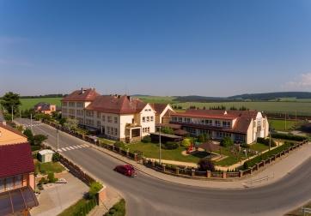
Základní škola a Mateřská škola Úsov, p. o.
Školní 187, 789 73 Úsov
IČO: 70944164
tel. 583435108
e-mail: zsusov@email.cz
www.zsusov.cz

Rámcová náplň činnosti školní družiny o letních prázdninách v termínech od 17.8. - 21.8.2020 a
24.8. - 28.8.2020:
- Zájmová činnost:
- kreslení na kameny- fix,
- hrátky s textilem - foukací textilní fixy, textilní dekorace z prostírání na stěnu,
- péče o bylinkovou zahrádku,
- plnění hmyzích domečků přírodním materiálem, umístění na zahrádku,
- informační tabulky na zahrádce o pěstovaných druzích - práce s PC, laminování, umístění na zahrádku,
- práce se samotvrdnoucí hmotou, barvení,
- výroba ekologických sáčků,
- tvoření s fantazií (plechovky),
- péče o školní zvířata a rostliny,
- výroba domácí zmrzliny.
- Vycházky:
- kamínkování - umístění malovaných kamínků na stezku v lesoparku Křížová hora, informace na stránkách školy pro jejich hledání,
- zmrzlina, dětské hřiště a cukrárna na náměstí,
- sběr přírodnin,
- Doubrava (šipkovaná s hledáním pokladu), opékání špekáčků, piknik v přírodě
- místní farma se zvířaty
- expozice na zámku v Úsově
- a dále hry, soutěže a mnoho dalšího

Pedagogické pracovnice pověřené vedením školní družiny:
- Iveta Honigová, Lucie Vítková, Lenka Bílková
Doba provozu družiny: 7:00 - 15:00

V Úsově dne 25.6.2020 Ing. David Kalousek
ředitel školy

